**全国计算机技术与软件专业技术资格（水平）考试**

**2015年下半年 程序员 下午试卷**

（考试时间 14:00～16:30 共 150 分钟）

|  |
| --- |
| **请按下述要求正确填写答题纸** |

1.在答题纸的指定位置填写你所在的省、自治区、直辖市、计划单列市的名称。

2.在答题纸的指定位置填写准考证号、出生年月日和姓名。

3.答题纸上除填写上述内容外只能写解答。

4.本试卷共6道题，试题一至试题四是必答题，试题五至试题六选答 1 道。每

题 15 分，满分 75 分。

5.解答时字迹务必清楚，字迹不清时，将不评分。

6.仿照下面例题，将解答写在答题纸的对应栏内。

**例题**

2015 年下半年全国计算机技术与软件专业技术资格（水平）考试日期是（1）

月（2）日。

因为正确的解答是“11 月 4 日”，故在答题纸的对应栏内写上“11”和“4”

（参看下表）。

|  |  |
| --- | --- |
| 例题 | 解答栏 |
| （1） | 11 |
| （2） | 4 |

**试题一（共15分）**

阅读以下说明和流程图，填补流程图中的空缺，将解答填入答题纸的对应栏内。

**【说明】**

下面流程图的功能是：在给定的一个整数序列中查找最长的连续递增子序列。设序列存放在数组A[1:n](n≥2)中，要求寻找最长递增子序列A[K : K+L-1](即A[K]<A[K+1] <…<A[K+L-1])。流程图中，用Kj和Lj分别表示动态子序列的起始下标和长度，最后输出最长递增子序列的起始下标K和长度L。

例如，对于序列A={1，2，4，4，5，6，8，9，4，5，8}，将输出 K=4，L=5。

**【流程图】**

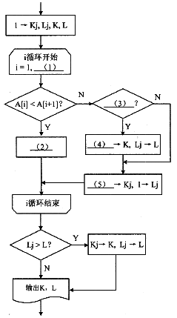

注：循环开始框内应给出循环控制变量的初值和终值，默认递增值为1，格式为：循环控制变量=初值，终值

**【问题1】**

**试题二（共15分）**

阅读以下说明和C代码，填补代码中的空缺，将解答填入答题纸的对应栏内。

**【说明】**

下面的代码运行时，从键盘输入一个四位数（各位数字互不相同，可以有0)，取出组成该四位数的每一位数，重组成由这四个数字构成的最大四位数max4和最小四位数 min4 (有0时为三位数)，计算max4与min4的差值，得到一个新的四位数。若该数不等于6174，则重复以上过程，直到得到6174为止。

例如，输入1234，则首先由4321-1234，得到3087；然后由8730-378，得到8352；最后由8532-2358，得到6174。

**【C代码】**

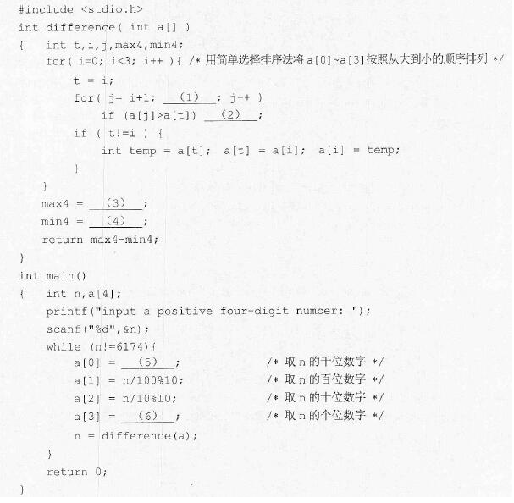

**试题三（共15分）**

阅读以下说明和C代码，填补代码中的空缺，将解答填入答题纸的对应栏内。

**【说明】**

对一个整数序列进行快速排序的方法是：在待排序的整数序列中取第一个数作为基准值，然后根据基准值进行划分，从而将待排序列划分为不大于基准值者（称为左子序列）和大于基准值者（称为右子序列），然后再对左子序列和右子序列分别进行快速排序， 最终得到非递减的有序序列。

函数quicksort(int a[], int n)实现了快速排序，其中，n个整数构成的待排序列保存在 数组元素a[0]〜a[n-1]中。

**【C代码】**

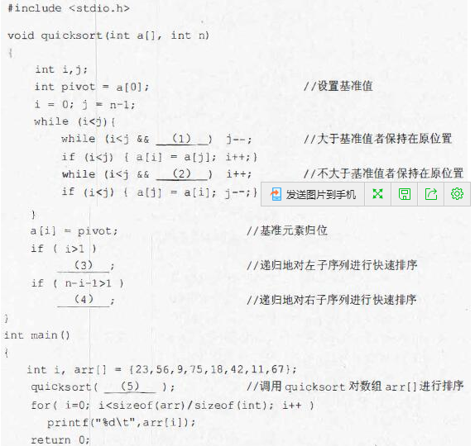

**试题四（共15分）**

阅读以下说明和C代码，填补代码中的空缺，将解答填入答题纸的对应栏内。

**【说明】**

函数GetListElemPtr(LinkList L，int i)的功能是查找含头结点单链表的第i个元素。若找到，则返回指向该结点的指针，否则返回空指针。

函数DelListElem(LinkList L，int i，ElemType *e)的功能是删除含头结点单链表的第i 个元素结点，若成功则返回SUCCESS，并由参数e带回被删除元素的值，否则返回 ERROR。

例如，某含头结点单链表L如图4-1 (a)所示，删除第3个元素结点后的单链表如图4-1 (b)所示。

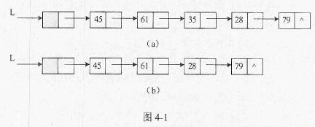

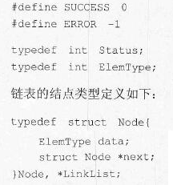

**【C代码】**

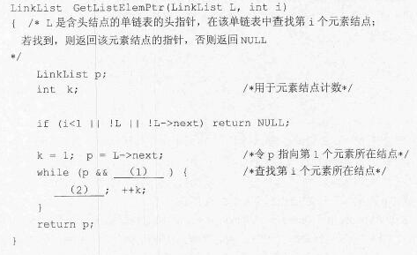

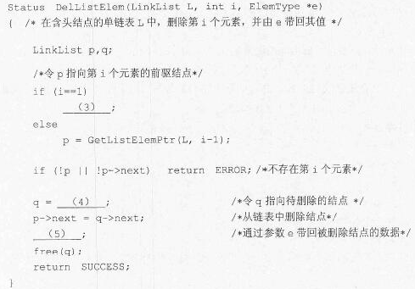

**试题五（共15分）**

阅读以下说明和C++代码，填补代码中的空缺，将解答填入答题纸的对应栏内。

**【说明】**

在股票交易中，股票代理根据客户发出的股票操作指示进行股票的买卖操作。其类 图如图5-1所示，相应的C++代码附后。

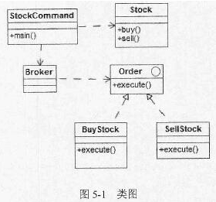

**【C++代码】**

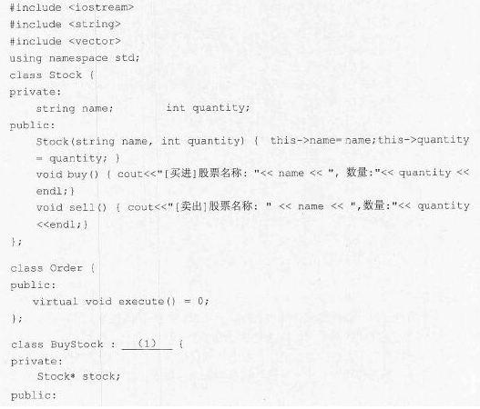

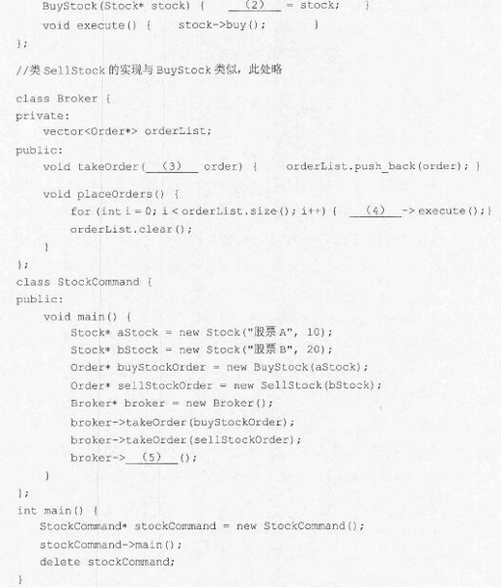

**试题六（共15分）**

阅读以下说明和Java代码,填补代码中的空缺，将解答填入答题纸的对应栏内。

**【说明】**

在股票交易中，股票代理根据客户发出的股票操作指示进行股票的买卖操作。其类图如图6-1所示.。相应的Java代码附后。

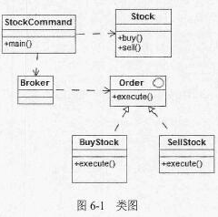

**【Java代码】**

